ANGLICKÝ JAZYK skupina L. Nešporové

Povinný úkol k odevzdání: (zadání úkolu, rozsah, způsob zpracování,..)

- Procvičování slovní zásoby na quizlet.com (spojování slov, psaní, poslech, hry)
Odkaz na třídu: https://quizlet.com/join/GfhuqMeR8
- Rozklikněte si téma
- Objeví se následující nabídka:
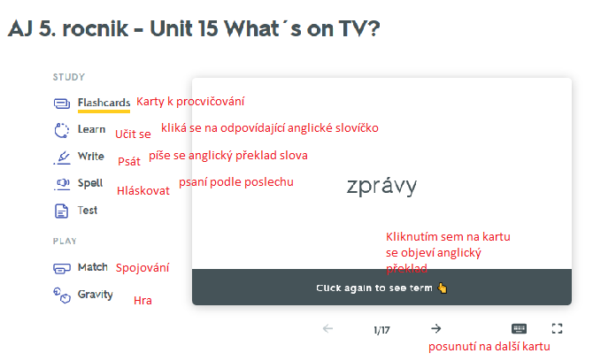
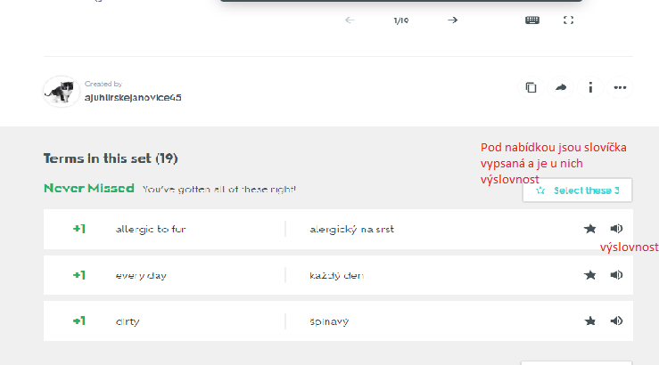

- Klíč ke cvičení WB 36/1, toto cvičení máme hotové, ale nemáme ho zkontrolované
3. 5. 3rd May 1. 4. 1st April 11. 11. 11th November
7. 7. 7th July 23. 9. 23rd September 24. 6. 24th June
22. 2. 22nd February 31. 8. 31st August 31. 3. 31st March

- VÝKLAD
- Učebnice 37/4 – předložky s časovými údaji (in – samotné měsíce, roční období, části dne; on – dny, datum; at – čas)
- ČTENÍ ANGLICKÝCH LETOPOČTŮ
Učebnice 37/5
Do roku 1999 – čteme jako dvojčíslí
1620=16 20 sixteen twenty 1555=15 55 fifteen fifty-five
Pokud druhé číslo začíná nulou, čteme ji jako oh
1907=19 07 nineteen oh seven
Od roku 2000 – čteme jako dvojčíslí nebo jako běžné číslo
2017 twenty seventeen (jako dvojčíslí) 2000 two thousand (číslo)
2008 two thousand eight (číslo) 2010 two thousand (and) ten

- DOMÁCÍ ÚKOL

- Napiš názvy uvedených měsíců v angličtině.
duben
březen
květen
srpen
prosinec
únor
červenec
listopad

- Napiš data podle vzoru (5. 5. 5th May)
8. 12.
4. 6.
11. 4.
3. 3.
5. 2.

- Napiš, jak přečteš tato data (vzor: 1st January the first of January).
29th June
11th October
1st July

- Napiš, jak přečteš tyto letopočty.
1965
2020
2008

- Doplň předložky on, in, at (piš je před uvedené slovo)
April
Monday
23rd July
January
the morning
one o´clock
12:15
March
winter
August
Friday
the evening

- Odpověz na otázku.
When is your birthday?
My birthday is in (měsíc) _____________________

ZPŮSOB ZPRACOVÁNÍ A ODEVZDÁNÍ:
Cvičení vyplňte ve Wordu a zašlete mi jej na adresu: lucie.nesporova@zsuj.cz
Jako název souboru použijte své jméno.
Datum odevzdání: 20.3.2020

NEZAPOMEŇTE VE STŘEDU SLEDOVAT UČÍTELKU NA ČT2, MĚLA BY TAM BÝT ANGLIČTINA

